Nhóm 3   
Lớp SE17D03

## 1. Tên đề tài:

- **CỬA HÀNG QUẦN ÁO**

## 2. Tên thành viên

- Phạm Trọng Hùng - DE180384 (Leader)

- Võ Quý Hoàng Long - DE180068

- Trần Dương Nhật Châu - DE180063

- Lê Nhật Quang - DE180474

- Nguyễn Minh Nhật - DE180365

### 2.1 Phạm Trọng Hùng

| Tên thành viên | Màn hình |
| --- | --- |
| Phạm Trọng Hùng | Search Screen, Favorite Screen, Product Detail Screen |

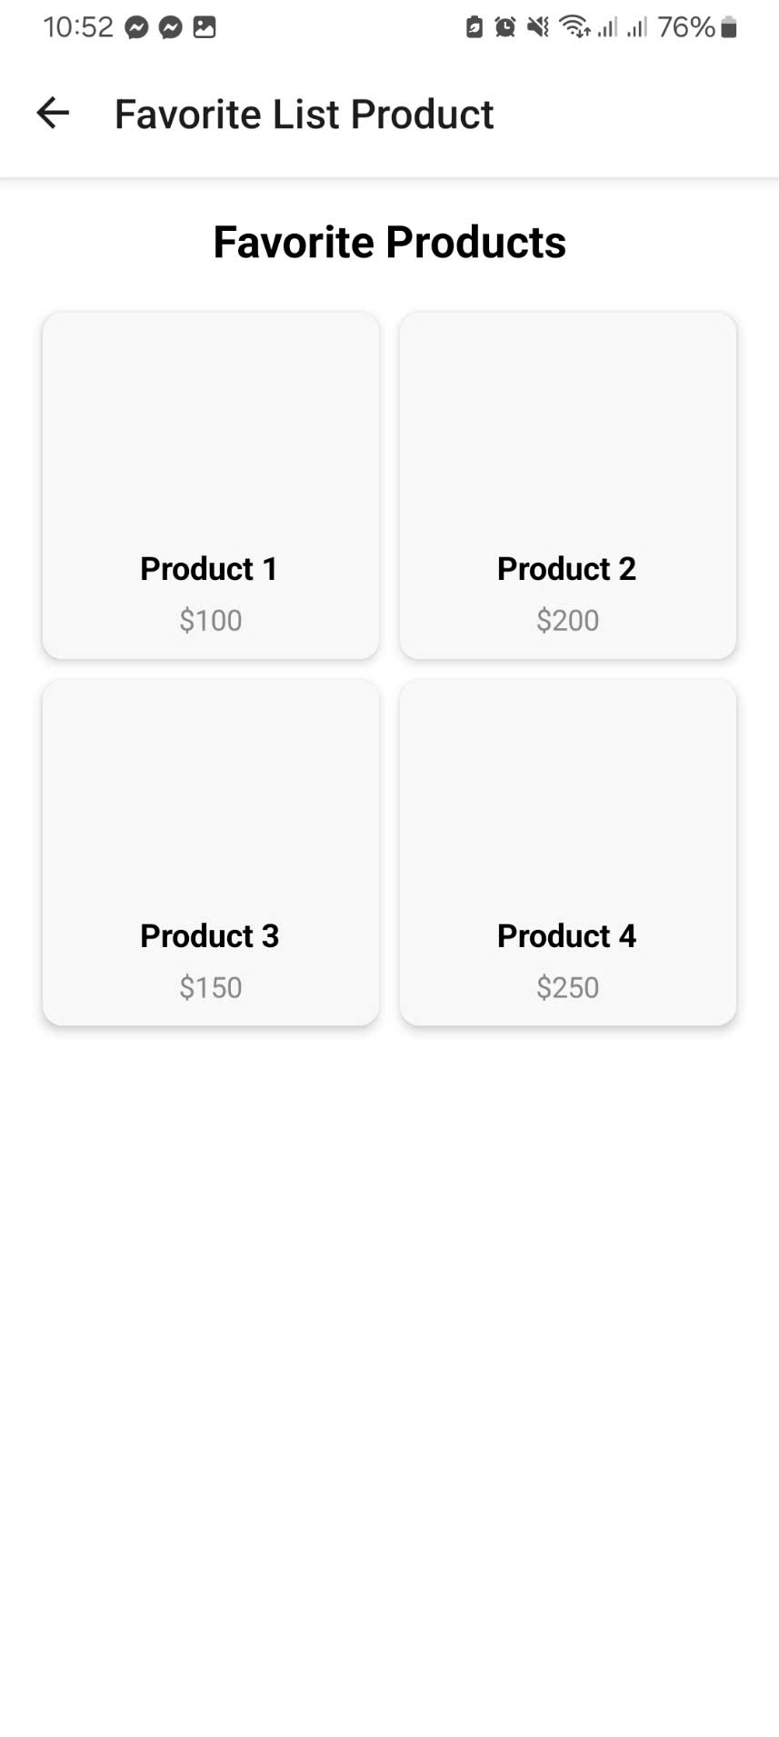  
  
 **Favorite Screen**   **Search Screen**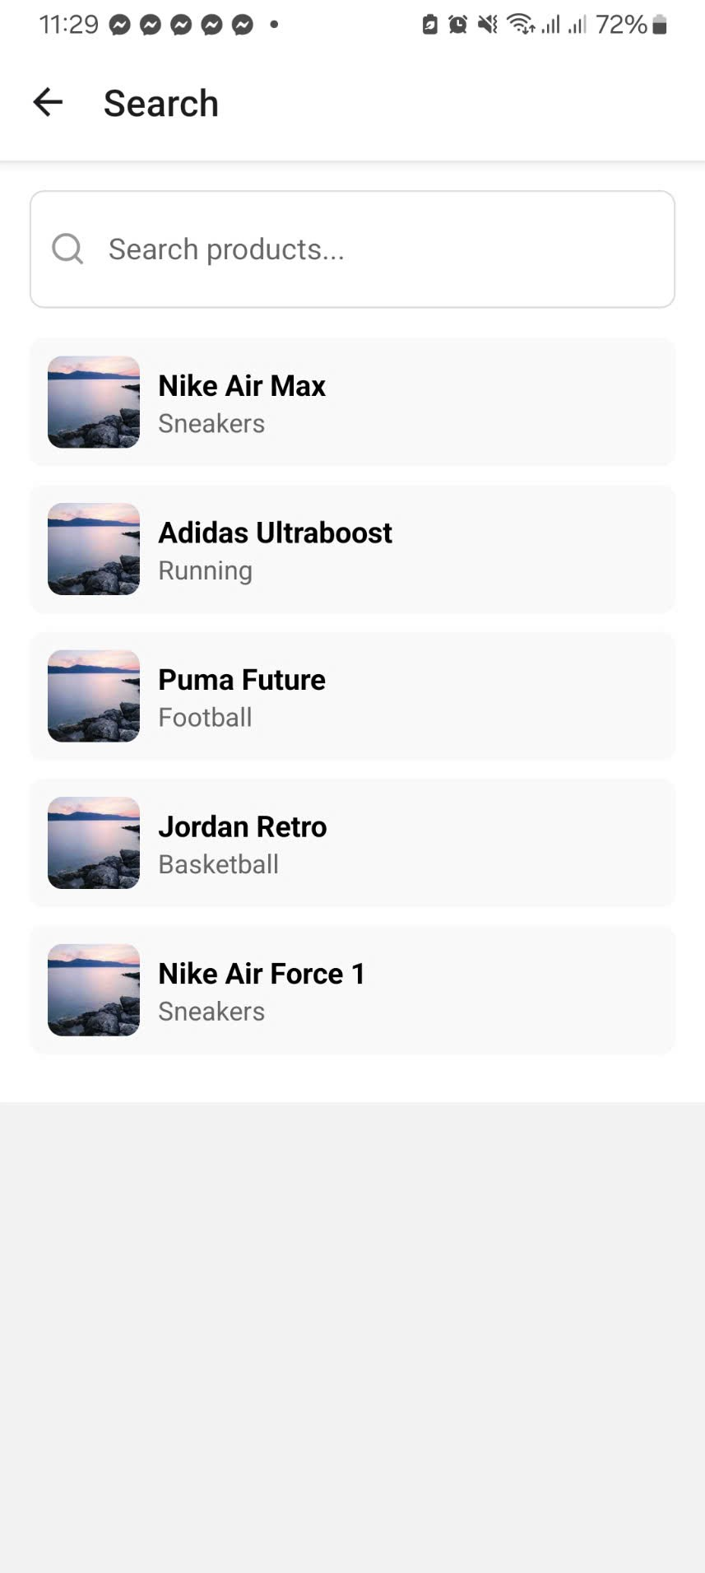

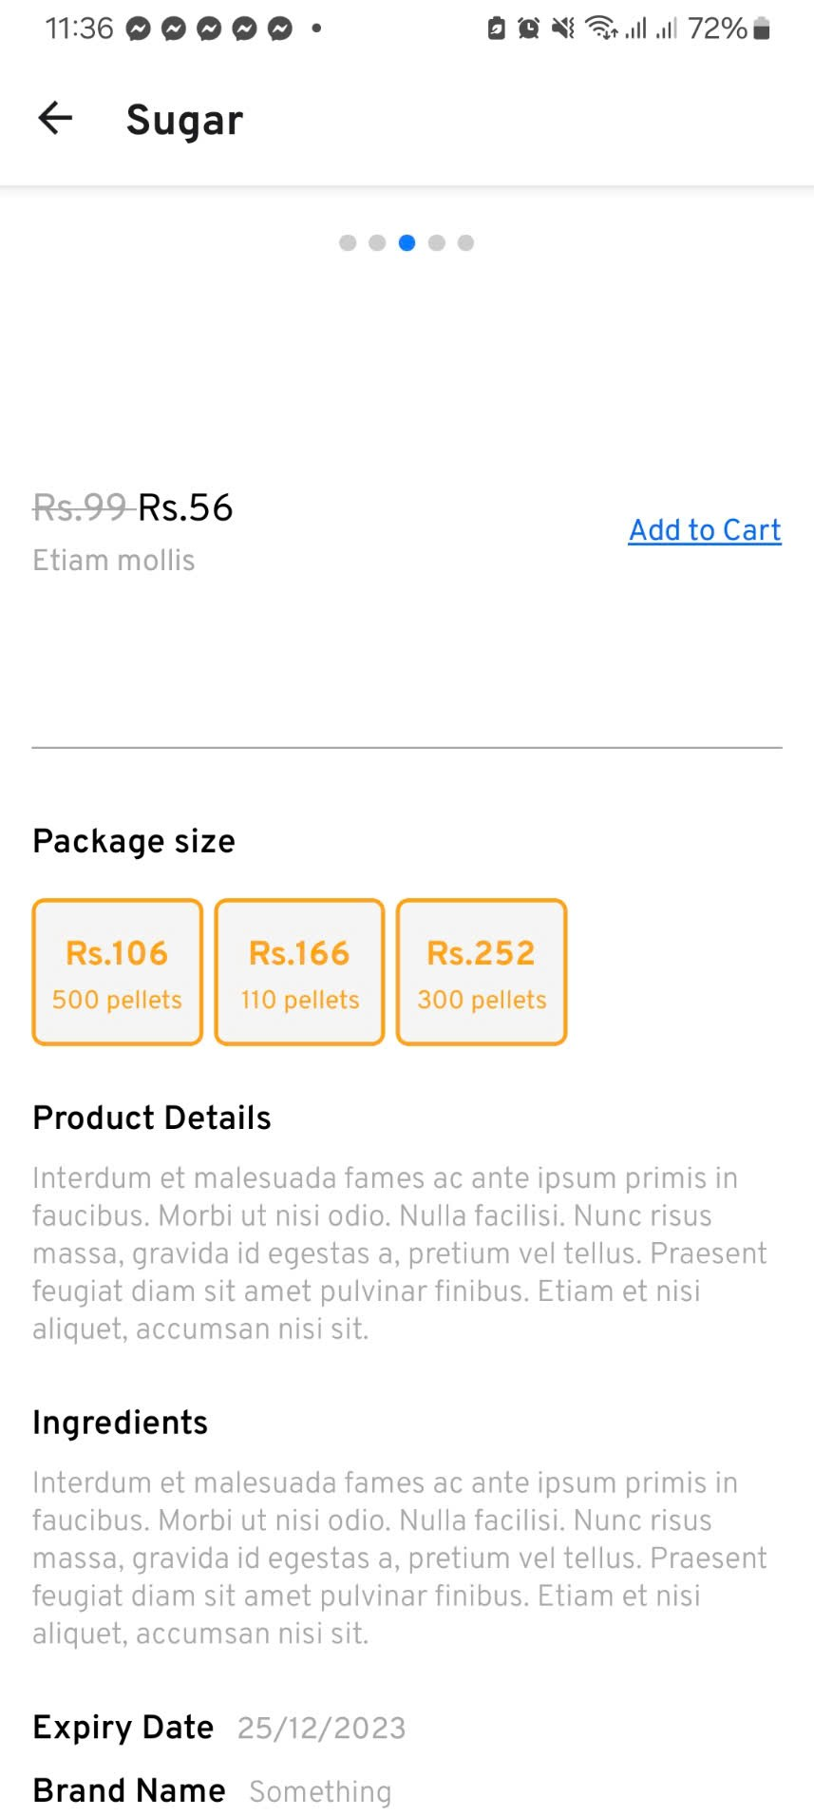

**Product Detail Screen**

### 2.2 Võ Quý Hoàng Long

| Tên thành viên | Màn hình |
| --- | --- |
| Võ QUý Hoàng Long | Login Screen, Notification Screen, Register Screen |

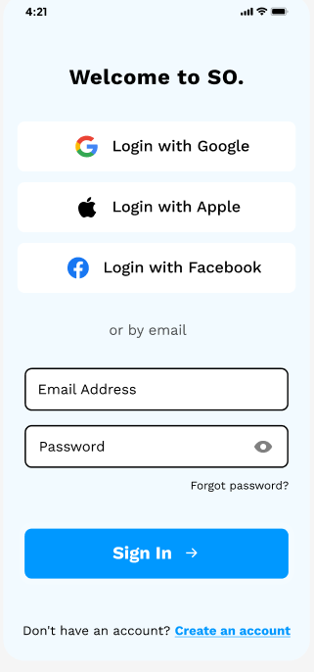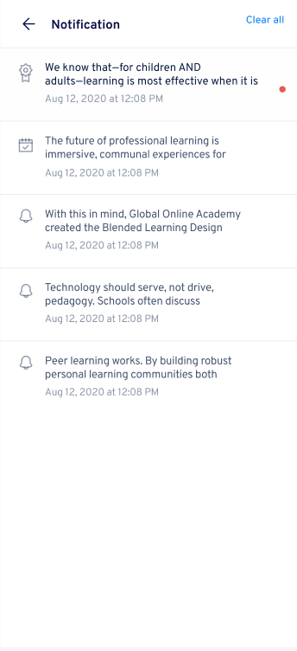

**Login Screen**   **Notification Screen**

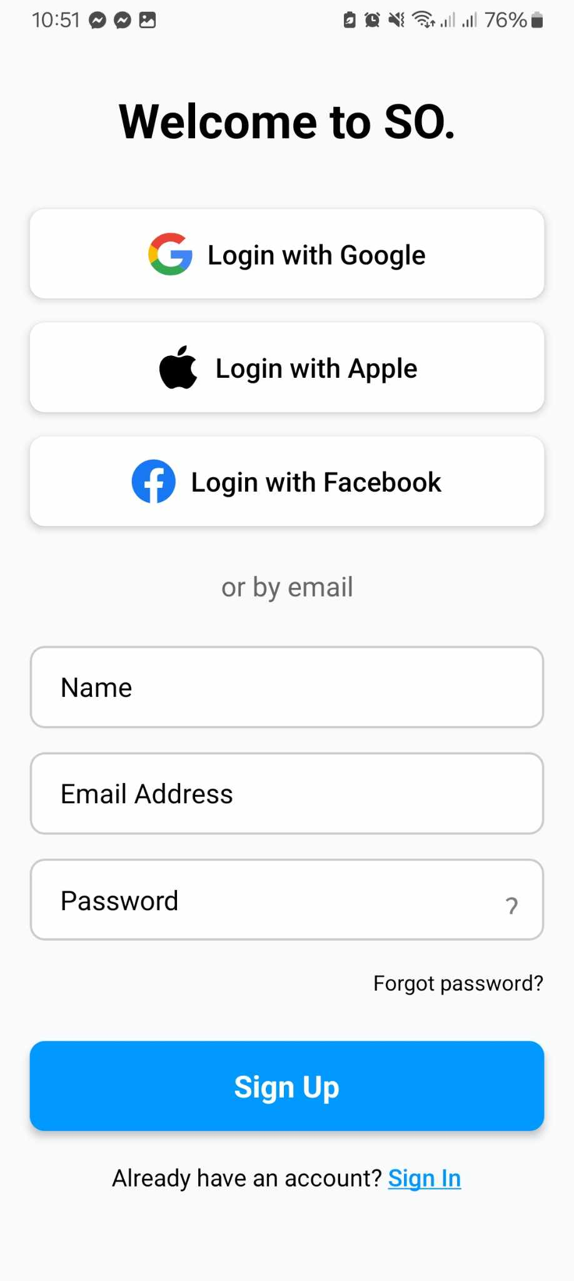

**Register Screen**

### 2.3 Trần Dương Nhật Châu

| Tên thành viên | Màn hình |
| --- | --- |
| Trần Dương Nhật Châu | Forgot Password, Verify Success |

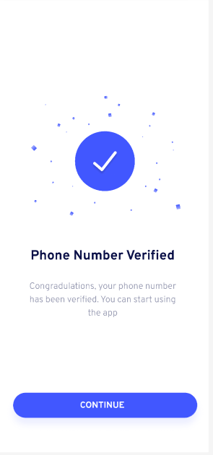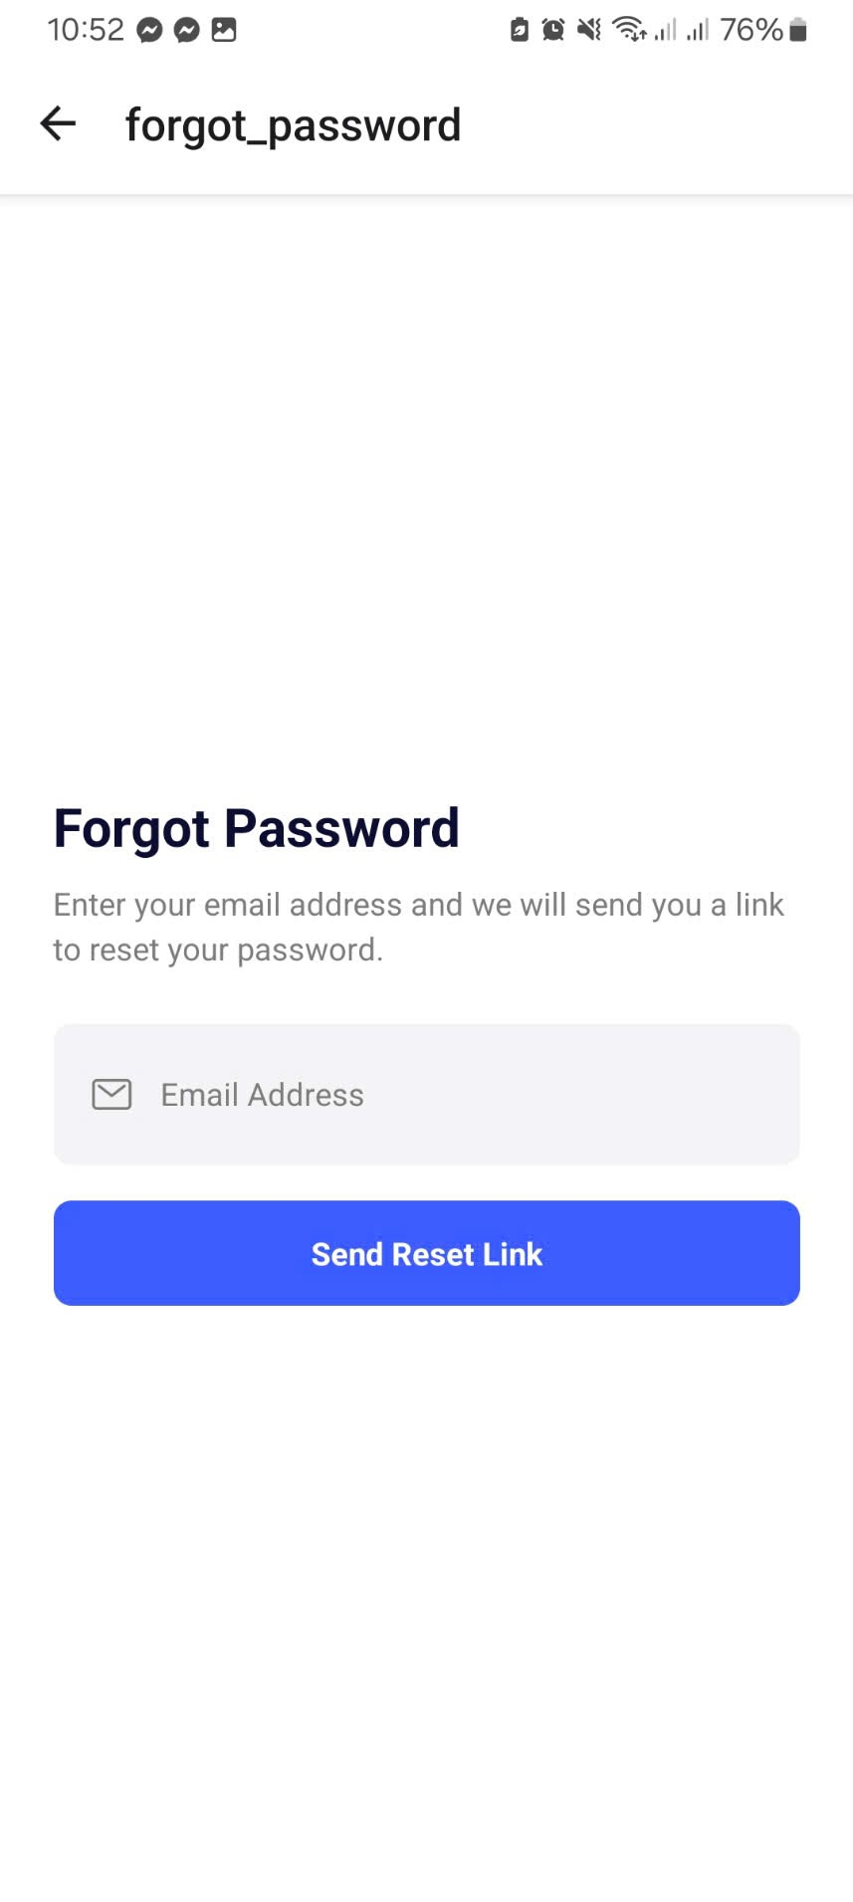

**Verify Success Screen Forgot Password Screen**

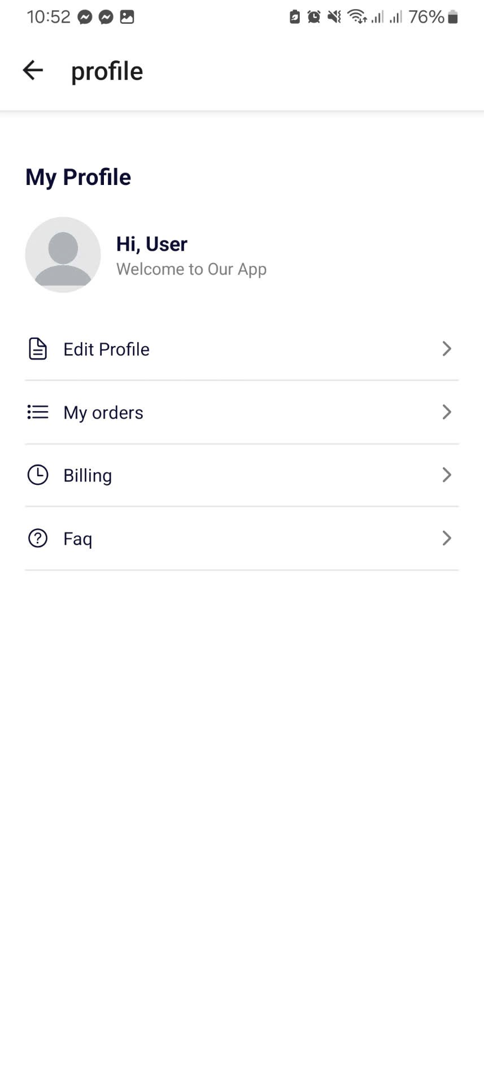

**Profile Screen**

### 2.4 Nguyễn Minh Nhật

| Tên thành viên | Màn hình |
| --- | --- |
| Nguyễn Minh Nhật | Home Screen, Checkout Screen, Payment Success/Failed Screen |

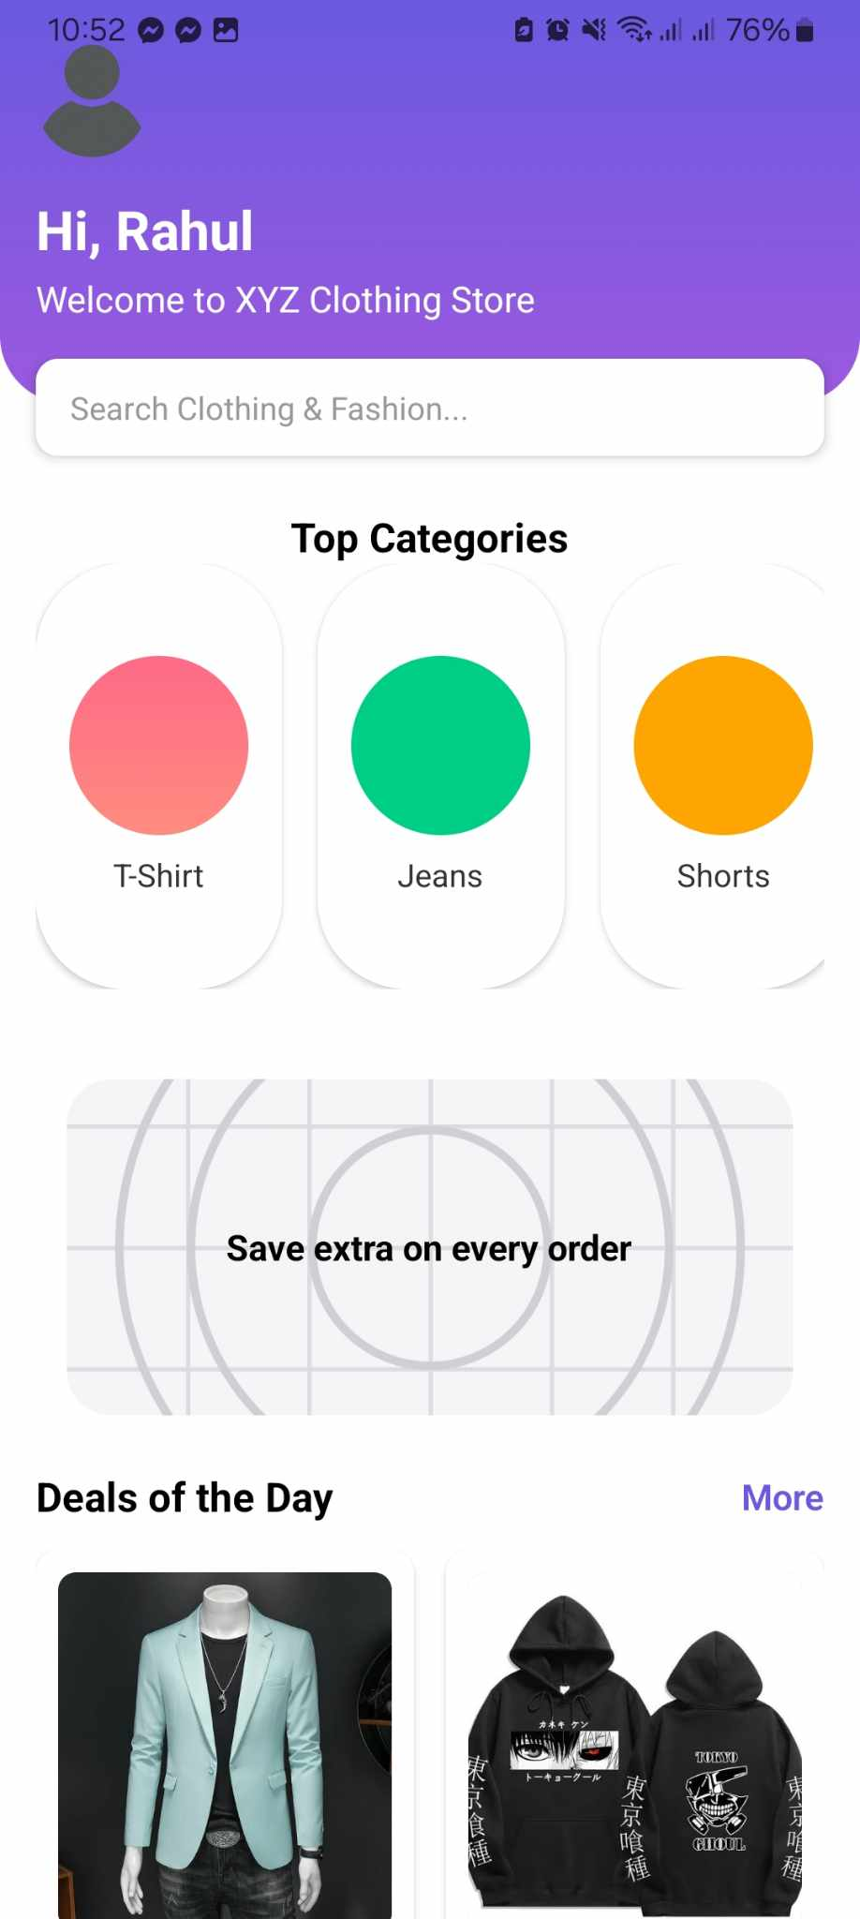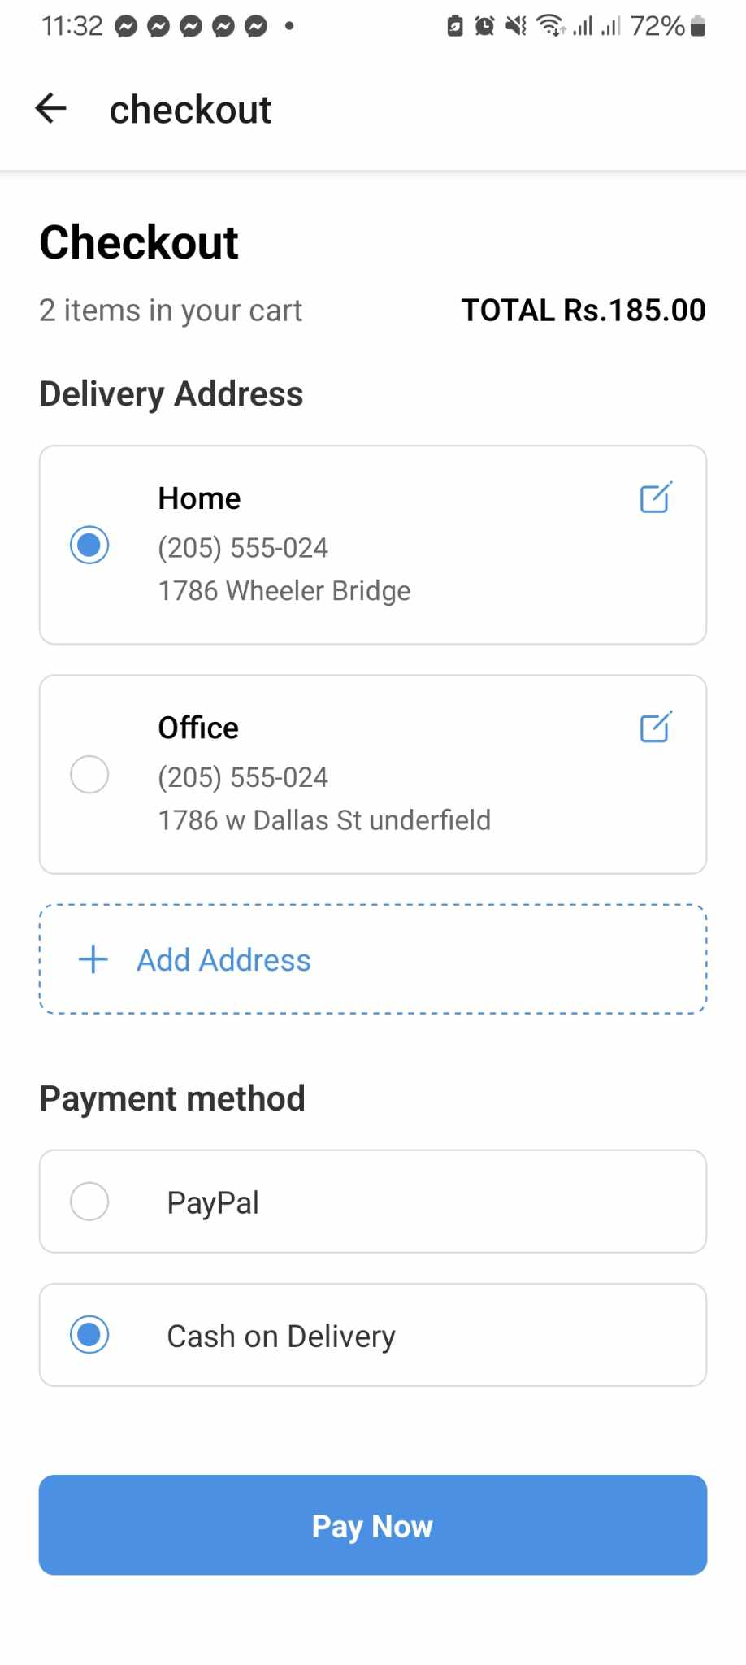

**Home Screen Checkout Screen**

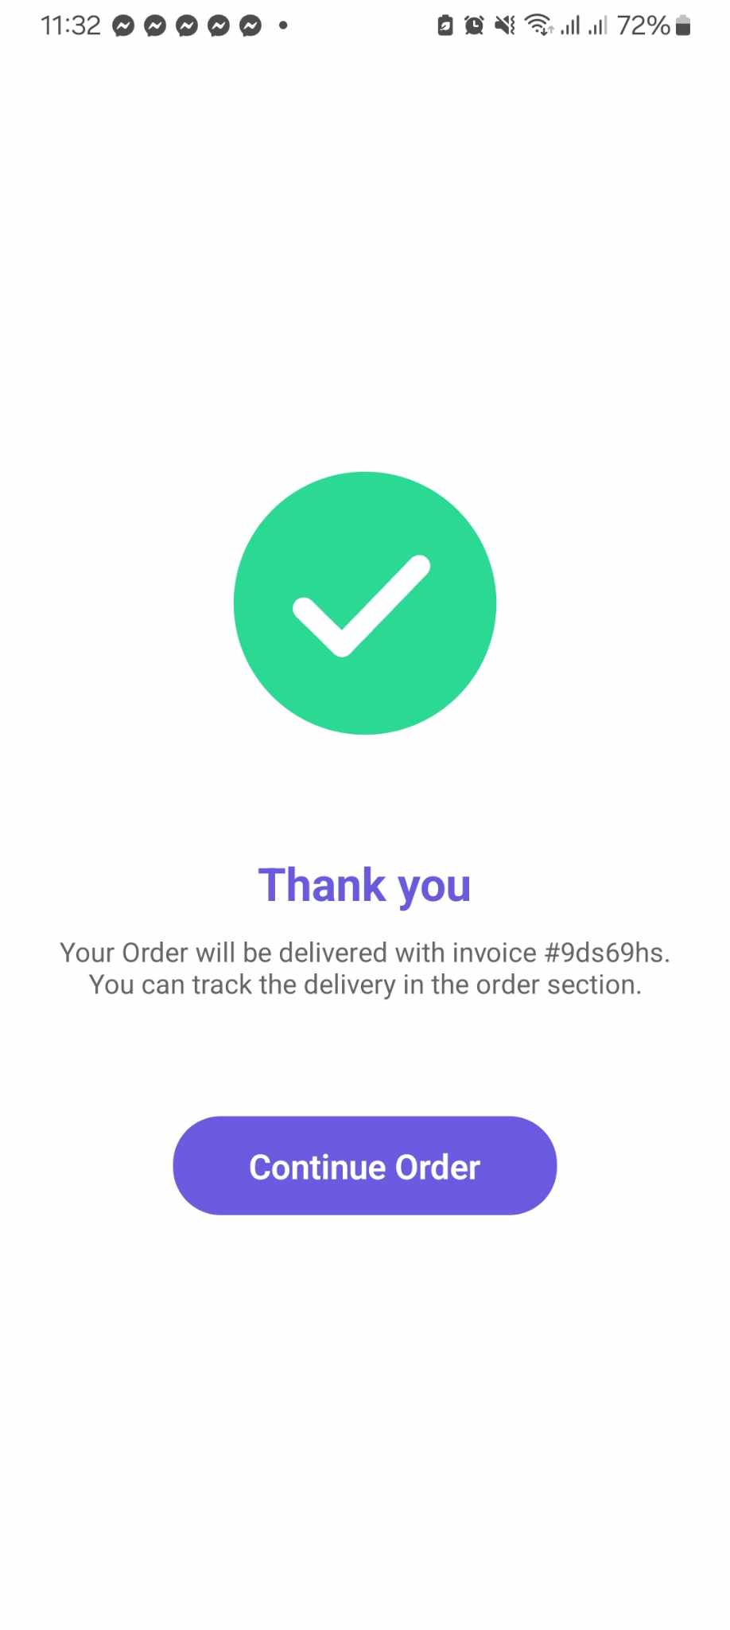  
**Payment Success Screen**

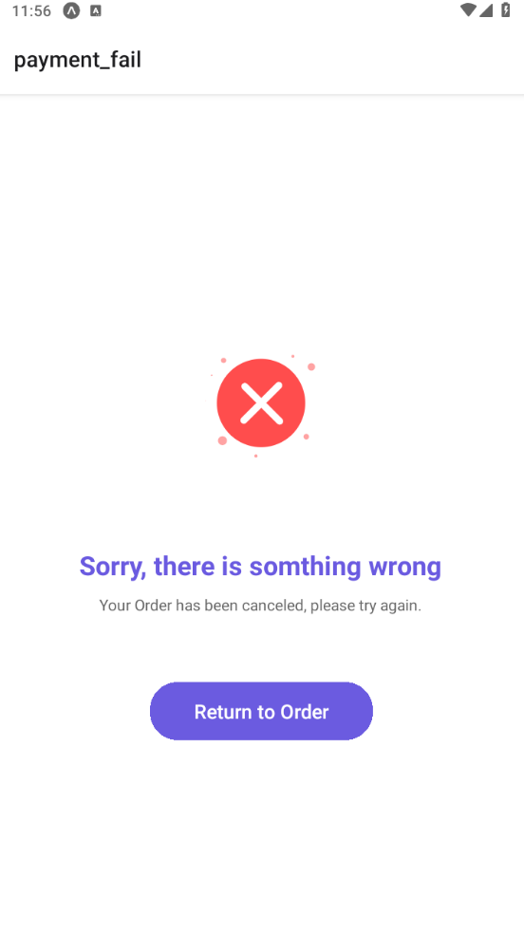

**Payment Success/Failed Screen**

### 2.5 Lê Nhật Quang

| Tên thành viên | Màn hình |
| --- | --- |
| Lê Nhật Quang | Cart Shopping, Banner |

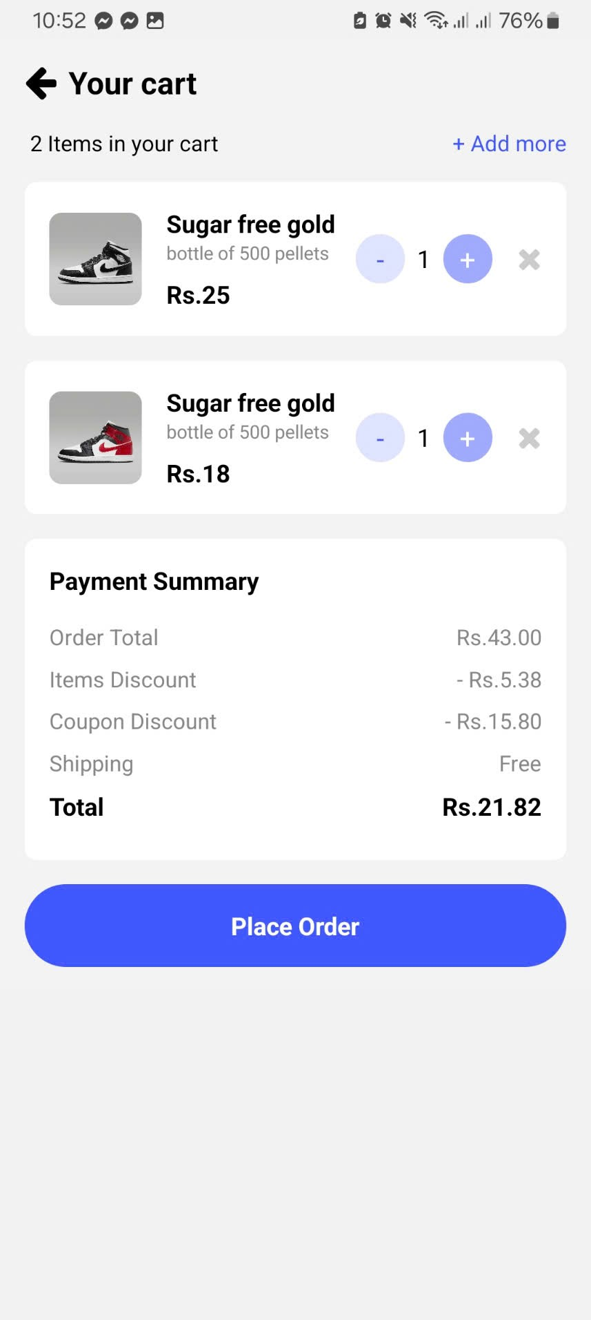  
**Cart Shopping Screen**



**Banner Screen**